Cahier de l’élève

Nom(s) : ___________________________________________________

Le corps s’adapte à tout. Il s’adapte à ce que tu manges, aux activités que tu fais et à une multitude de stimuli de toutes sortes.

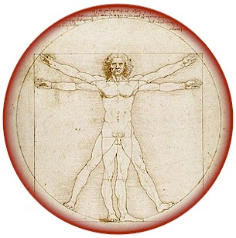
Ta mission est de tester un stimulus et voir si celui-ci a un impact sur la vitesse de tes réflexes, ton rythme cardiaque et respiratoire.

Comment?
- Pour y parvenir, tu devras faire des tests pour obtenir les données de ton corps à la normale.
- Puis, il te faudra mettre ton corps en contact avec le stimulus que tu auras choisi.
- Ensuite, tu devras refaire les mêmes tests pour déterminer si le stimulus influence ton corps.

Ce sera à toi de planifier tout cela!

Exemple de stimuli (évidemment, tu peux en choisir un qui n’est pas dans la liste!)

Noirceur | Nourriture (ex. chocolat, pomme, etc.) | Calme (ex. après repos de 15 min)
Exercice physique (type cardio) | Exercice physique (type musculaire) | Bruit
Bout de film portant sur une émotion particulière (peur, stress, tristesse, etc.) | Musique (calme, rythmée, qui donne envie de danser, avec des percussions, rock, etc.) | Animaux qui font peur (regarder des photos/vidéos d’araignées, de serpents, etc.)
Après une bonne rigolade (discussion, lecture de livre d’humour, vidéo, etc.) | Chaleur/Froid | Jouer 15 minutes aux jeux vidéo

Ton stimulus | 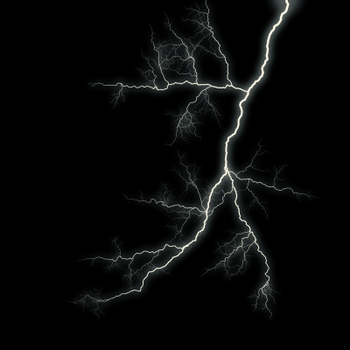
Décris le stimulus que tu vas tester sur tes réflexes, ton rythme cardiaque et respiratoire

 | Dans tes mots, reformule ta mission
Cr1 Description adéquate du problème |  | Reformulation du problème

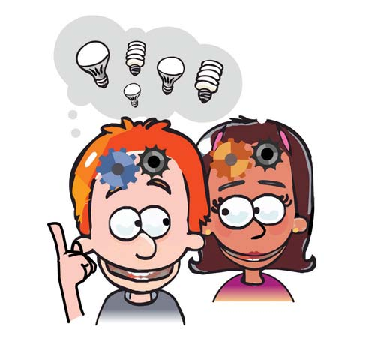 | Ma prédiction sur la réaction de mon corps face au stimulus
Pour cette expérience, coche ta prédiction
 |  | Va diminuer | Va rester semblable | Va augmenter
Vitesse des réflexes
Rythme cardiaque
Rythme respiratoire

Planification et réalisation |  |  |  |  |  |  | 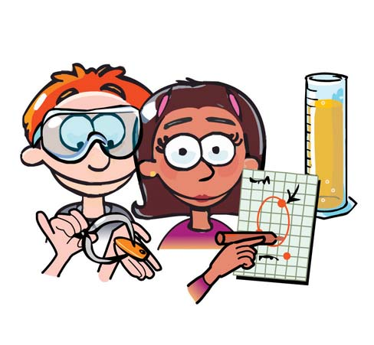
Le matériel nécessaire :
N° | Le déroulement de ma démarche :
Prends bien soin de détailler les étapes de prises de données de ton corps au calme, les étapes de l’exposition au stimulus ainsi que les données de ton corps à la suite de l’exposition au stimulus.
 | (Tu peux représenter ton expérience au besoin)
Cr2 Mise en œuvre d’une démarche appropriée |  |  | Planification du travail
 |  | Expérimentation et résultats
Fais un tableau pour noter tes résultats.

Ton tableau doit inclure :
- Un titre
- Les données de ton corps au calme
- Les données de ton corps à la suite de l’exposition au stimulus (vitesse de réflexe, rythme cardiaque et respiratoire)

Cr2 Mise en œuvre d’une démarche appropriée |  |  | Réalisation de la démarche
Cr3 Utilisation appropriée d’instruments, d’outils ou de techniques |  |  | Respect de la sécurité
La conclusion
Est-ce que ton expérimentation confirme ce que tu pensais
(prédictions à la page deux)?
Vitesse des réflexes : ⃝ oui ⃝ non
Pourquoi? (Base ton explication à l’aide d’argument scientifique)
Rythme cardiaque : ⃝ oui ⃝ non
Pourquoi? (Base ton explication à l’aide d’argument scientifique)
Rythme respiratoire : ⃝ oui ⃝ non
Pourquoi? (Base ton explication à l’aide d’argument scientifique)
Cr4 Utilisation appropriée des connaissances scientifiques et technologiques |  |  | Production d’explications ou de solutions

Autoévaluation
 | ☺ | 😐 |  | ☹
- Je suis fier (fière) de mon expérience.
- J’ai travaillé fort à chaque étape.
- J’ai pris en considération mon coéquipier.
- J’ai bien expliqué mes résultats.
5. J’ai beaucoup appris.

